LAMPIRAN

Lampiran I
KURIKULUM MATA PELAJARAN PENDIDIKAN AGAMA ISLAM (PAI)
SEKOLAH DASAR LUAR BIASA MURID TUNAGRAHITA RINGAN
KELAS DASAR II SEMESTER II

Standar Kompetensi | Kompetensi Dasar
Al-Quran  - Menghafal Al-Quran surah-surah pendek pilihan | 1.1 Menirukan bacaan Q.S An-Nasr  1.2 Menirukan bacaan Q.S Al- Asr
Aqidah  - Mengenal Asmaul Husna | 2.1 Menirukan bacaan lima dari Asmaul Husna  2.2 Menyebutkan kembali lima dari Asmaul Husna
Akhlaq  - Mencontoh prilaku terpuji | 3.1 Menunjukan prilaku rendah hati  3.2 Memberi contoh prilaku hidup sederhana
Fiqih  - Mengenal tatacara wudhu | 4.1 Mencontoh tatacara wudhu  4.2 Menirukan Bacaan do’a sesudah wudhu
5. Melafalkan bacaan shalat | 5.1 Menirukan Bacaan Shalat  5.2 mengucapkan kembali bacaan shalat

Lampiran 2
KISI-KISI INSTRUMEN PENELITIAN
PEUBAH PENELITIAN | ASPEK | INDIKATOR | JENIS TES | NO. ITEM | JML ITEM
Peningkatan kemampuan berwudhu melalui video animasi | Mengenal tatacara wudhu | - Melakukan tatacara wudhu  - Melafalkan bacaan niat belum wudhu, melafalkan basmalah , dan melafalkan doa sesudah wudhu | Perbuatan  Lisan | 3-11  1,2, dan  12 | 9  3
Jumlah |  |  |  |  | 12

Lampiran 3
INSTRUMEN PENELITIAN

NO. | Aspek yang dinilai | Skor
 |  | 3 | 2 | 1 | 0
1.  2. | Perbuatan (Melaksanakan tatacara berwudhu)  - Membasuh kedua telapak tangan sampai pergelangan tangan sebanyak tiga kali  - Berkumur-kumur dan beristinsyaq sebanyak tiga kali  - Membasuh muka sebanyak tiga kali  - Mencuci tangan kanan mulai dari ujung jari sampai siku sebanyak tiga kali  - Mencuci tangan kiri mulai dari ujung jari sampai siku sebanyak tiga kali  - Mengusap kepala sebanyak satu kali  - Membasuh telinga kanan dan kiri masing-masing satu kali  - Mencuci kaki kanan mulai dari ujung jari sampai mata kaki sebanyak tiga kali  - Mencuci kaki kiri mulai dari ujung jari sampai mata kaki sebanyak tiga kali  Lisan ( Melafalkan)  1. Melafalkan niat wudhu  2. Melafalkan basmalah  3. Melafalkan do’a sesudah Wudhu

Kriteria / Pedoman Pensekoran

a. Tes Perbuatan

- Melakukan gerakan wudhu dengan benar, sesuai ketentuan, dan lengkap sesuai yang disunahkan mendapat skor 3.
- Melakukan gerakan wudhu dengan benar, sesuai ketentuan tetapi tidak lengkap atau melebihi yang di sunahkan mendapat skor 2.
- Melakukan gerakan wudhu, tidak benar, tidak sesuai ketentuan, dan tidak lengkap, dan tidak sesuai yang disunahkan mendapat skor 1
- Tidak melakukan gerakan wudhu samasekali mendapat skor 0.
b. Tes Lisan
- Mengucapkan dengan lancar , benar,utuh, dan sesuai tajwid mendapat skor 3.
- Mengucapkan dengan lancar dan benar, tidak utuh dan tidak sesuai tajwid mendapat skor 2.
- Mengucapkan tidak lancar, tidak benar, dan tidak sesuai tajwid mendapat skor 1.
- Tidak mengucapkan sama sekali mendapat skor 0.

Lampiran 4

RENCANA PELAKSANAAN PEMBELAJARAN
(RPP) TEMATIK

NAMA SEKOLAH : SLBN TANAH GROGOT
TEMA : Diri Sendiri
KELAS : II
ALOKASI WAKTU : 2x 30 menit
MATA PELAJARAN : - PENDIDIKAN AGAMA ISLAM (PAI)
- BAHASA INDONESIA
- MATEMATIKA

- STANDAR KOMPETENSI
4. Mengenal tatacara wudhu (Fiqih)
1. Mendengarkan pembacaan teks pendek
(mendengarkan)

1.Melakukan penjumlahan dan pengurangan bilangan sampai 10 (Bilangan)

PENDIDIKAN AGAMA ISLAM :
BAHASA INDONESIA :

MATEMATIKA :

- KOMPETENSI DASAR
4.1 Mencontohkan tatacara wudhu
1.1 Mendengarkan pembacaan teks pendek
1.3 Mengurutkan bilangan 1-10

PENDIDIKAN AGAMA ISLAM :
BAHASA INDONESIA :
MATEMATIKA :

- INDIKATOR
- KOGNITIF
- PRODUK
- Melafalakan niat dan basmalah sebelum berwudhu dengan benar
- Melakukan gerakan tatacara wudhu yang benar
- Membilang 1-10 kaitanya dengan urutan wudhu
2. PROSES
- Menirukan lafal niat wudhu dan basmalah dengan benar
- Menirukan gerakan-gerakan wudhu dengan benar
- Mengurutkan bilangan 1-10 berhubungan dengan urutan berwudhu
- Psikomotor
- Melafalakan niat wudhu dan basmalah
- Memperagakan gerakan-gerakan wudhu
- Mengurutkan bilangan 1-10 sambil memperagakan gerakan wudhu
- Afektif
1. Karakter
- Tekun menirukan lafal niat dan basmalah
- Tekun dalam menirukan gerakan wudhu
- Teliti dalam mengurutkan bilangan 1-10
- Keterampilan sosial
- Mengemukakan pendapat mengenai niat wudhu dan basmalah
- Mengemukakan pendapat mengenai gerakan-gerakan wudhu yang benar
- Bertanya tentang mengurutkan bilangan 1-10 kaitanya dengan urutan-urutan wudhu
IV. TUJUAN PEMBELAJARAN
- Kognitif
- Produk
- Siswa dapat melafalakan niat wudhu dan basmalah sebelum melakukan gerakan wudhu
- Siswa dapat melakukangerakan wudhu dengan benar
- Siswa dapat membilang 1-10 kaitanya dengan urutan wudhu
- Proses
- Siswa dapat menirukan lafal niat wudhu dan basmalah
- Siswa dapat menirukan gerakan- gerakan wudhu uang benar
- Siswa dapat mengurutkan bilangan 1-10 kaitanya dengan urutan berwudhu
- Psikomotor
- Siswa melafalkan niat wudhu dan basmalah
- Siswa memperagakan gerakan-gerakan wudhu yang benar
- Siswa dapat mengurutkan bilangan 1-10 sambil memperagakan gerakan wudhu
- Afektif
- Karakter
- Siswa dapat tekun menirukan lafal niat wudhu dan basmalah
- Siswa dapat tekun menirukan gerakan-gerakan wudhu
- Siswa dapat teliti dalam mengurutkan bilangan 1-10
- Keterampilan sosial
- Siswa dapat mengemukakan pendapat mengenai lafal niat wudhu dan basmalah
- Siswa dapat mengemukakan pendapat mengenai gerakan wudhu
- Siswa dapat Bertanya tentang mengurutkan bilangan 1-10 kaitanya dengan urutan-urutan wudhu
- MATERI PEMBELAJARAN
- Tatacara wudhu
- Mendengarkan pesan pendek yang berhubungan dengan tatacara wudhu
- Mengurutkan bilangan 1-10
- MODEL/ PENDEKATAN/ METODE PEMBELAJARAN
- Model : Tematik
- Pendekatan : Ceramah klasikal dan individualisasi
- MEDIA PEMBELAJARAN
- Video animasi
- Laptop dan LCD
- Buku pelajaran Pendidikan Agama islam kelas II
- PELAKSANAAN PEMBELAJARAN
KEGIATAN/ WAKTU | FASE | LANGKAH-LANGKAH PELAKSANAAN PEMBELAJARAN
- Kegiatan awal (5 menit) | Persiapan | - Mempersiapkan materi ajar, media pembelajaran, mengis daftar kelas dan mengajak siswa untuk berdo’a  - Mengajak siswa bertanya jawab tentang kegiatan apa saja yang dilakukan pada pagi hari sejak bangun tidur hingga berangkat sekolah  - Memberi motivasi kepada siswa agar semangat dalam belajar.
- Kegiatan inti (25 menit) | Eksplorasi | - Menjelaskan kepada siswa bagaimana seharusnya memulai wudhu yang benar, yakni dimulai dari niat, melafalkan asma Allah, dan melakukan gerakan wudhu yang tertib, dan diakhiri dengan membaca doa sesudah wudhu.  - Mengajak siswa minyimak serta mengikuti lafal niat wudhu dan lafal basmalah  - Menunjukan video animasi wudhu kemudian, Mengajak siswa untuk mengikuti gerakan-gerakan wudhu secara sistematis/beurutan yang terdapat dalam video tersebut  - Mengajak siswa untuk mendengarkan secara seksama seluruh penjelasan guru terkait dengan materi yang disampaikan dengan bantuan media video animasi wudhu
 | Elaborasi | - Meminta siswa untuk melafalkan niat wudhu dan lafal basmalah  - Meminta siswa untuk memperagakan tatacara wudhu secara individu
- Kegiatan akhir (5 menit) | Konfirmasi | - Guru bertanya jawab tentang hal-hal yang belum diketahui siswa mengenai pelaksanaan tatacara wudhu  - Menyimpulkan materi, dan memberikan pesan moral  - Menutup pelajaran dengan memberi salam dan berdo’a

Tanah Grogot, Maret 2013
Mengetahui:
Guru Kelas II Peneliti

Kasilah Wahyuningsih, S.Pd Santi Yuliani
NIP. NIM. 094504128

Kepala SLBN Tanah Grogot

Sunarto, S.Pd
NIP. 19570427 198409 1 001

RENCANA PELAKSANAAN PEMBELAJARAN
(RPP) TEMATIK

NAMA SEKOLAH : SLBN TANAH GROGOT
TEMA : Diri Sendiri
KELAS : II
ALOKASI WAKTU : 2 x 30 menit
MATA PELAJARAN : - PENDIDIKAN AGAMA ISLAM (PAI)
- BAHASA INDONESIA
- MATEMATIKA

- STANDAR KOMPETENSI
4. Mengenal tatacara wudhu
1. Mendengarkan pembacaan teks pendek (mendengarkan)
1. Melakukan penjumlahan dan pengurangan bilangan sampai 10 (Bilangan)

PENDIDIKAN AGAMA ISLAM :
BAHASA INDONESIA :

MATEMATIKA :

II. KOMPETENSI DASAR
1.1 Mendengarkan pembacaan teks pendek
1.1 Mengurutkan bilangan 1-10

PENDIDIKAN AGAMA ISLAM : 4.1 Menirukan doa sesudah wudhu
BAHASA INDONESIA :
MATEMATIKA :
III. INDIKATOR
A. KOGNITIF
1. PRODUK
- Melafalakan doa sesudah wudhu
- Mendengarkan lafal doa sesudah wudhu
- Membilang 1-10 kaitannya dengan urutan wudhu
2. PROSES
- Menirukan lafal do’a sesudah wudhu
- Mendengarkan dan menirukan lafal do’a sesudah wudhu
- Mengurutkan bilangan 1-10 kaitanya dengan urutan berwudhu
B. Psikomotor
- Menyimak dan menirukan do’a sesudah wudhu
- Mendengarkan serta menirukan do’a sesudah wudhu
- Mengurutkan bilangan 1-10
C. Afektif
1. Karakter
- Teliti memperhatikan lafal do’a sesudah wudhu
- Tekun dalam mendengarkan, menirukan lafal do’a sesudah wudhu
- Teliti dalam mengurutkan bilangan 1-10
2. Keterampilan sosial
- Bertanya tentang lafal do’a sesudah wudhu
- Mengemukakan pendapat mengenai lafal doasesudah wudhu
- Bertanya tentang mengurutkan bilangan 1-10 kaitanya dengan urutan wudhu
IV. TUJUAN PEMBELAJARAN
A. Kognitif
1. Produk
- Siswa dapat melafalkan do’a sesudah wudhu
- Siswa dapat mendengarkan dan melafalkan do’a sesudah wudhu
- Siswa dapat membilang 1-10 kaitanya dengan urutan wudhu

2. Proses
- Siswa dapat menirukan bacaan do’a sesudah wudhu
- Siswa dapat mendengarkan dan menirukan lafal do’a sesudah wudhu
- Siswa dapat mengurutkan bilangan 1-10 kaitanya dengan urutan wudhu
B. Psikomotor
- Siswa dapat menyimak lafal do’a sesudah wudhu
- Siswa dapat mendengarkan serta mengikuti lafal do’a sesudah wudhu
- Siswa dapat mengurutkan bilangan 1-10
C. Afektif
1. Karakter
- Siswa dapat teliti dalam memperhatikan melafalkan do’a sesudah wudhu
- Siswa dapat tekun dalam mendengarkan serta menirukan lafal do’a sesudah wudhu
- Siswa dapat teliti dalam mengurutkan bilangan 1-10
2. Keterampilan sosial
  - Siswa dapat bertanya tentang lafal do’a sesudah wudhu
  - Siswa dapat mengemukakan pendapat mengenai lafal do’a sesudah wudhu
  - Siswa dapat Bertanya tentang mengurutkan bilangan 1-10 kaitanya dengan urutan-urutan wudhu
V. MATERI PEMBELAJARAN
- Tatacara wudhu
- Mendengarkan pesan pendek yang berhubungan dengan tatacara wudhu
- Mengurutkan bilangan 1-10
VI. MODEL/ PENDEKATAN/ METODE PEMBELAJARAN
- Model : Tematik
- Pendekatan : Ceramah klasikal dan individualisasi
VII. MEDIA PEMBELAJARAN
- Video animasi
- Laptop dan LCD
- Buku pelajaran Pendidikan Agama islam kelas II
VIII. PELAKSANAAN PEMBELAJARAN

KEGIATAN/ WAKTU | FASE | LANGKAH-LANGKAH PELAKSANAAN PEMBELAJARAN
- Kegiatan Awal (5menit) | Persiapan | - Mempersiapkan materi ajar, media pembelajaran, mengis daftar kelas dan mengajak siswa untuk berdo’a  - Mengajak siswa bertanya jawab tentang kegiatan apa saja yang dilakukan pada pagi hari sejak bangun tidur hingga berangkat sekolah  - Memberi motivasi kepada siswa agar semangat dalam belajar.
- Kegiatan inti (25 menit) | Eksplorasi | - Menunjukan bacaan Do’a sesudah wudhu kemudian ,Mengajak siswa untuk menyimak serta menirukan Bacaan Do’a sesudah wudhu yang terdapat dalam video  - Mengajak siswa untuk mendengarkan secara seksama seluruh penjelasan guru terkait dengan materi yang disampaikan dengan bantuan media video animasi wudhu
 | Elaborasi | - Meminta siswa untuk menirukan sekaligus menghafal bacaan do’a sesudah wudhu
- Kegiatan akhir (5 menit) | Konfirmasi | - Guru bertanya jawab tentang hal-hal yang belum diketahui siswa mengenai pelaksanaan tatacara wudhu  - Menyimpulkan materi, dan memberikan pesan moral  - Menutup pelajaran dengan memberi salam dan berdo’a

- PENILAIAN
Aspek yang dinilai | Skor
 | 3 | 2 | 1 | 0
Melaksanakan praktek tatacara ber wudhu
1. Melafalkan niat wudhu
2. Melafalkan basmalah
3. Membasuh kedua telapak tangan sampai pergelangan tangan
4. Berkumur-kumur dan beristinsyaq sebanyak tiga kali
5. Membasuh muka sebanyak tiga kali
6. Mencuci tangan kanan mulai dari ujung jari sampai siku sebanyak tiga kali
7. Mencuci tangan kiri mulai dari ujung jari sampai siku sebanyak tiga kali
8. Mengusap kepala sebanyak satu kali
9. Membasuh telinga kanan dan kiri masing-masing satu kali
10. Mencuci kaki kanan mulai dari ujung jari sampai mata kaki sebanyak tiga kali
11. Mencuci kaki kiri mulai dari ujung jari sampai mata kaki sebanyak tiga kali
12. Melafalkan doa sesudah Wudhu
Pedoman Pensekoran/ enilain

a. Tes Perbuatan

- Melakukan gerakan wudhu dengan benar, sesuai ketentuan, dan lengkap sesuai yang disunahkan mendapat skor 3.
- Melakukan gerakan wudhu dengan benar, sesuai ketentuan tetapi tidak lengkap atau melebihi yang di sunahkan mendapat skor 2.
- Melakukan gerakan wudhu, tidak benar, tidak sesuai ketentuan, dan tidak lengkap, dan tidak sesuai yang disunahkan mendapat skor 1
- Tidak melakukan gerakan wudhu samasekali mendapat skor 0.
b. Tes Lisan
- Mengucapkan dengan lancar , benar,utuh, dan sesuai tajwid mendapat skor 3.
- Mengucapkan dengan lancar dan benar, tidak utuh dan tidak sesuai tajwid mendapat skor 2.
- Mengucapkan tidak lancar, tidak benar, dan tidak sesuai tajwid mendapat skor 1.
- Tidak mengucapkan sama sekali mendapat skor 0.

Tanah Grogot, Maret 2013
Mengetahui:
Guru Kelas II Peneliti

Kasilah Wahyuningsih, S.Pd Santi Yuliani
NIP. NIM. 094504128

Kepala SLBN Tanah Grogot

Sunarto, S.Pd
NIP. 19570427 198409 1 001

Lampiran 5
Hasil PreTest Murid
Skor Pretes Murid
Nama : Maudilla (DL)
Kelas : II / C

Aspek yang dinilai
 | Skor | Keterangan skor
Melaksanakan praktek tatacara ber wudhu  1. Melafalkan niat wudhu  2. Melafalkan basmalah  3. Membasuh kedua telapak tangan sampai pergelangan tangan  4. Berkumur-kumur dan beristinsyaq sebanyak tiga kali  5. Membasuh muka sebanyak tiga kali  6. Mencuci tangan kanan mulai dari ujung jari sampai siku sebanyak tiga kali  7. Mencuci tangan kiri mulai dari ujung jari sampai siku sebanyak tiga kali  8. Mengusap kepala sebanyak satu kali  9. Membasuh telinga kanan dan kiri masing-masing satu kali  10. Mencuci kaki kanan mulai dari ujung jari sampai mata kaki sebanyak tiga kali  11. Mencuci kaki kiri mulai dari ujung jari sampai mata kaki sebanyak tiga kali  12. Melafalkan doa sesudah Wudhu | 0  0  0  0  1  1  1  0  1  1  1  1 | Tidak melafalkan sama sekali  Tidak melafalkan sama sekali  Tidak melakukan gerakan sama sekali  Tidak melakukan gerakan sama sekali  Melakukan gerakan wudhu tidak benar, tidak sesuai ketentuan dan tidak sesuai yang disunahkan  Melakukan gerakan wudhu tidak benar, tidak sesuai ketentuan dan tidak sesuai yang disunahkan  Melakukan gerakan wudhu tidak benar, tidak sesuai ketentuan dan tidak sesuai kete  ntuan dan tidak sesuai yang disunahkan  Tidak melakukan gerakan sama sekali  Melakukan gerakan wudhu tidak benar, tidak sesuai ketentuan dan tidak sesuai yang disunahkan  Melakukan gerakan wudhu tidak benar, tidak sesuai ketentuan dan tidak sesuai yang disunahkan  Melakukan gerakan wudhu tidak benar, tidak sesuai ketentuan dan tidak sesuai yang disunahkan  Tidak melafalkan samasekali
Total Skor Perolehan 6

Skor Pretes Murid
Nama : Adi S (ADS)
Kelas : II / C

Aspek yang dinilai
 | Skor | Keterangan skor
Melaksanakan praktek tatacara ber wudhu  1. Melafalkan niat wudhu  2. Melafalkan basmalah  3. Membasuh kedua telapak tangan sampai pergelangan tangan  4. Berkumur-kumur dan beristinsyaq sebanyak tiga kali  5. Membasuh muka sebanyak tiga kali  6. Mencuci tangan kanan mulai dari ujung jari sampai siku sebanyak tiga kali  7. Mencuci tangan kiri mulai dari ujung jari sampai siku sebanyak tiga kali  8. Mengusap kepala sebanyak satu kali  9. Membasuh telinga kanan dan kiri masing-masing satu kali  10. Mencuci kaki kanan mulai dari ujung jari sampai mata kaki sebanyak tiga kali  11. Mencuci kaki kiri mulai dari ujung jari sampai mata kaki sebanyak tiga kali  12. Melafalkan doa sesudah Wudhu | 0  0  0  1  1  1  1  1  1  1  1  0 | Tidak melafalkan sama sekali  Tidak melafalkan sama sekali  Tidak melakukan gerakan sama sekali  Melakukan gerakan wudhu tidak benar, tidak sesuai ketentuan dan tidak sesuai yang disunahkan  Melakukan gerakan wudhu tidak benar, tidak sesuai ketentuan dan tidak sesuai yang disunahkan  Melakukan gerakan wudhu tidak benar, tidak sesuai ketentuan dan tidak sesuai yang disunahkan  Melakukan gerakan wudhu tidak benar, tidak sesuai ketentuan dan tidak sesuai yang disunahkan  Melakukan gerakan wudhu tidak benar, tidak sesuai ketentuan dan tidak sesuai yang disunahkan  Melakukan gerakan wudhu tidak benar, tidak sesuai ketentuan dan tidak sesuai yang disunahkan  Melakukan gerakan wudhu tidak benar, tidak sesuai ketentuan dan tidak sesuai yang disunahkan  Melakukan gerakan wudhu tidak benar, tidak sesuai ketentuan dan tidak sesuai yang disunahkan  Tidak melafalkan sama sekali
Total Skor Perolehan 8

Skor Pretes Murid
Nama : Octa (OCT)
Kelas : II / C

Aspek yang dinilai
 | Skor | Keterangan skor
Melaksanakan praktek tatacara ber wudhu  1. Melafalkan niat wudhu  2. Melafalkan basmalah  3. Membasuh kedua telapak tangan sampai pergelangan tangan  4. Berkumur-kumur dan beristinsyaq sebanyak tiga kali  5. Membasuh muka sebanyak tiga kali  6. Mencuci tangan kanan mulai dari ujung jari sampai siku sebanyak tiga kali  7. Mencuci tangan kiri mulai dari ujung jari sampai siku sebanyak tiga kali  8. Mengusap kepala sebanyak satu kali  9. Membasuh telinga kanan dan kiri masing-masing satu kali  10. Mencuci kaki kanan mulai dari ujung jari sampai mata kaki sebanyak tiga kali  11. Mencuci kaki kiri mulai dari ujung jari sampai mata kaki sebanyak tiga kali  12. Melafalkan doa sesudah Wudhu | 0  0  0  0  1  1  1  1  1  1  1  0 | Tidak melafalkan sama sekali  Tidak melafalkan sama sekali  Tidak melakukan gerakan samasekali  Tidak melakukan gerakan sama sekali  Melakukan gerakan wudhu tidak benar, tidak sesuai ketentuan dan tidak sesuai yang disunahkan  Melakukan gerakan wudhu tidak benar, tidak sesuai ketentuan dan tidak sesuai yang disunahkan  Melakukan gerakan wudhu tidak benar, tidak sesuai ketentuan dan tidak sesuai yang disunahkan  Melakukan gerakan wudhu tidak benar, tidak sesuai ketentuan dan tidak sesuai yang disunahkan  Melakukan gerakan wudhu tidak benar, tidak sesuai ketentuan dan tidak sesuai yang disunahkan  Melakukan gerakan wudhu tidak benar, tidak sesuai ketentuan dan tidak sesuai yang disunahkan  Melakukan gerakan wudhu tidak benar, tidak sesuai ketentuan dan tidak sesuai yang disunahkan  Tidak melafalkan sama sekali
Total Skor Perolehan 7

Lampiran 6

Hasil Posttest Murid

Skor Posttes Murid
Nama : Maudilla (DL)
Kelas : II / C

Aspek yang dinilai
 | Skor | Keteangan Skor
Melaksanakan praktek tatacara ber wudhu  1. Melafalkan niat wudhu  2. Melafalkan basmalah  3. Membasuh kedua telapak tangan sampai pergelangan tangan  4. Berkumur-kumur dan beristinsyaq sebanyak tiga kali  5. Membasuh muka sebanyak tiga kali  6. Mencuci tangan kanan mulai dari ujung jari sampai siku sebanyak tiga kali  7. Mencuci tangan kiri mulai dari ujung jari sampai siku sebanyak tiga kali  8. Mengusap kepala sebanyak satu kali  9. Membasuh telinga kanan dan kiri masing-masing satu kali  10. Mencuci kaki kanan mulai dari ujung jari sampai mata kaki sebanyak tiga kali  11. Mencuci kaki kiri mulai dari ujung jari sampai mata kaki sebanyak tiga kali  12. Melafalkan doa sesudah Wudhu | 0  2  1  3  2  1  1  1  1  1  1  1 | Tidak melafalkan sama sekali  Melafalkan dengan lancar dan benar, namun tidak utuh, dan tidak sesuai tazjid  Melakukan gerakan wudhu tidak benar,tidak sesuai ketentuan dan tidak sesuai yang disunahkan  Melakukan gerakan wudhu dengan benar,sesuai ketentuan dan lengkap sesuai yang disunahkan  Melakukan gerakan wudhu dengan benar sesuai ketentuan tetapi tidak lengkap/ melebihi yang disunahkan  Melakukan gerakan wudhu tidak benar, tidak sesuai ketntuan dan tidak sesuai yang disunahkan  Melakukan gerakan wudhu tidak benar, tidak sesuai ketntuan dan tidak sesuai yang disunahkan  Melakukan gerakan wudhu tidak benar, tidak sesuai ketntuan dan tidak sesuai yang disunahkan  Melakukan gerakan wudhu tidak benar, tidak sesuai ketntuan dan tidak sesuai yang disunahkan  Melakukan gerakan wudhu tidak benar, tidak sesuai ketntuan dan tidak sesuai yang disunahkan  Melakukan gerakan wudhu tidak benar, tidak sesuai ketntuan dan tidak sesuai yang disunahkan  Melafalkan namun tidak lancar, tidak benar dan tidak sesuai tazwid
Total Skor Perolehan 15
Skor Posttes Murid
Nama : Adi S( ADS)
Kelas : II / C

Aspek yang dinilai
 | Skor | Keterangan Skor
Melaksanakan praktek tatacara ber wudhu  1. Melafalkan niat wudhu  2. Melafalkan basmalah  3. Membasuh kedua telapak tangan sampai pergelangan tangan  4. Berkumur-kumur dan beristinsyaq sebanyak tiga kali  5. Membasuh muka sebanyak tiga kali  6. Mencuci tangan kanan mulai dari ujung jari sampai siku sebanyak tiga kali  7. Mencuci tangan kiri mulai dari ujung jari sampai siku sebanyak tiga kali  8. Mengusap kepala sebanyak satu kali  9. Membasuh telinga kanan dan kiri masing-masing satu kali  10. Mencuci kaki kanan mulai dari ujung jari sampai mata kaki sebanyak tiga kali  11. Mencuci kaki kiri mulai dari ujung jari sampai mata kaki sebanyak tiga kali  12. Melafalkan doa sesudah Wudhu | 3  3  3  1  3  2  2  2  3  2  2  0 | Melafalkan dengan benar, lancar, utuh, dan sesuai tazwid  Melafalkan dengan benar, lancar, utuh, dan sesuai tazwid  Melakukan gerakan wudhu dengan benar, sesuai ketentuan, dan lengkap sesuai yang disunahkan  Melakukan gerakan wudhu tidak benar,tiadak sesuai ketentuan, dan tidak sesuai yang disunahkan  Melakukan gerakan wudhu dengan benar, sesuai ketentuan, dan lengkap sesuai yang disunahkan  Melakukan gerakan dengan benar, sesuai ketentuan tetapi tidak lengkap atau melebihi yang disunahkan  Melakukan gerakan dengan benar, sesuai ketentuan tetapi tidak lengkap atau melebihi yang disunahkan  Melakukan gerakan dengan benar, sesuai ketentuan tetapi tidak lengkap atau melebihi yang disunahkan  Melakukan gerakan wudhu dengan benar, sesuai ketentuan, dan lengkap sesuai yang disunahkan  Melakukan gerakan dengan benar, sesuai ketentuan tetapi tidak lengkap atau melebihi yang disunahkan  Melakukan gerakan dengan benar, sesuai ketentuan tetapi tidak lengkap atau melebihi yang disunahkan  Tidak melafalkan sama sekali
Total Skor Perolehan 26

Skor Posttes Murid
Nama : Octa (OCT)
Kelas : II / C

Aspek yang dinilai
 | Skor | Keterangan Skor
Melaksanakan praktek tatacara ber wudhu  1. Melafalkan niat wudhu  2. Melafalkan basmalah  3. Membasuh kedua telapak tangan sampai pergelangan tangan  4. Berkumur-kumur dan beristinsyaq sebanyak tiga kali  5. Membasuh muka sebanyak tiga kali  6. Mencuci tangan kanan mulai dari ujung jari sampai siku sebanyak tiga kali  7. Mencuci tangan kiri mulai dari ujung jari sampai siku sebanyak tiga kali  8. Mengusap kepala sebanyak satu kali  9. Membasuh telinga kanan dan kiri masing-masing satu kali  10. Mencuci kaki kanan mulai dari ujung jari sampai mata kaki sebanyak tiga kali  11. Mencuci kaki kiri mulai dari ujung jari sampai mata kaki sebanyak tiga kali  12. Melafalkan doa sesudah Wudhu | 2  3  3  2  2  2  2  2  3  2  2  2 | Melafalkan dengan lancar, benar, namun tidak utuh dan tidak sesuai tazwid  Melafalkan dengan lancar, benar, utuh dan sesuai tazwid  Melakukan gerakan wudhu dengan benar, sesuai ketentuan dan sesuai yang disunahkan  Melakukan gerakan wudhu dengan benar, ssuai ketentuan, namun tidak lengkap atau melebihi yang disunahkan  Melakukan gerakan wudhu dengan benar, ssuai ketentuan, namun tidak lengkap atau melebihi yang disunahkan  Melakukan gerakan wudhu dengan benar, sesuai ketentuan, namun tidak lengkap atau melebihi yang disunahkan  Melakukan gerakan wudhu dengan benar, ssuai ketentuan, namun tidak lengkap atau melebihi yang disunahkan  Melakukan gerakan wudhu dengan benar, ssuai ketentuan, namun tidak lengkap atau melebihi yang disunahkan  Melakukan gerakan wudhu dengan benar, ssuai ketentuan, dan lengkap sesuai yang disunahkan  Melakukan gerakan wudhu dengan benar, ssuai ketentuan, namun tidak lengkap atau melebihi yang disunahkan  Melakukan gerakan wudhu dengan benar, ssuai ketentuan, namun tidak lengkap atau melebihi yang disunahkan  Melafalkan dengan lancar, benar, namun tidak utuh, dan tidak sesuai tazwid
Total Skor Perolehan 27

Lampiran 8
132

Data Hasil Pre Test dan Post Test
A. Data Hasil Pretest Kemampuan Melaksanakan Tatacara Berwudhu Murid Tunagrahita Ringan Kelas Dasar II di SLBN Tanah Grogot Kabupaten Paser Provinsi Kalimantan Timur Sebelum Dilaksanakan Pengajaran Tatacara Berwudhu Melalui Media Video Animasi
Kode murid | Aspek Yang Dinilai |  |  |  |  |  |  |  |  |  |  |  | Total Skor | Kategori
 | 1 | 2 | 3 | 4 | 5 | 6 | 7 | 8 | 9 | 10 | 11 | 12
DL | 0 | 0 | 0 | 0 | 1 | 1 | 1 | 0 | 1 | 1 | 1 | 0 | 6 | Rendah
ADS | 0 | 0 | 0 | 1 | 1 | 1 | 1 | 1 | 1 | 1 | 1 | 0 | 8 | Rendah
OCT | 0 | 0 | 0 | 0 | 1 | 1 | 1 | 1 | 1 | 1 | 1 | 0 | 7 | Rendah
Jumlah  Rata- Rata |  |  |  |  |  |  |  |  |  |  |  |  | 21  7 | Rendah

B. Data Hasil Post test Kemampuan Melaksanakan Tatacara Berwudhu Murid Tunagrahita Ringan Kelas Dasar II di SLBN Tanah Grogot Kabupaten Paser Provinsi Kalimantan Timur Setelah Dilaksanakan Pengajaran Tatacara Berwudhu Melalui Media Video Animasi

Kode murid | Aspek Yang Dinilai |  |  |  |  |  |  |  |  |  |  |  | Total Skor | Kategori
 | 1 | 2 | 3 | 4 | 5 | 6 | 7 | 8 | 9 | 10 | 11 | 12
DL | 0 | 2 | 1 | 3 | 2 | 1 | 1 | 1 | 1 | 1 | 1 | 1 | 15 | Rendah
ADS | 3 | 3 | 3 | 1 | 3 | 2 | 2 | 2 | 3 | 2 | 2 | 0 | 26 | Tinggi
OCT | 2 | 3 | 3 | 2 | 2 | 2 | 2 | 2 | 3 | 2 | 2 | 2 | 27 | Tinggi
Jumlah  Rata- Rata |  |  |  |  |  |  |  |  |  |  |  |  | 68  22,6 | Sedang
133
Keterangan Aspek Yang dinilai
1. Melafalkan niat Wudhu
2. Melafalkan basmalah
3. Membasuh telapak tangan sampai pergelangan tangan sebanyak tiga kali
4. Berkumur-kumur dan beristinsyaq sebanyak tiga kali
5. Membasuh muka sebanyak tiga kali
6. Mencuci tangan kanan mulai dari ujung jari sampai siku sebanyak tiga kali
7. Mencuci tangan kiri mulai dari ujung jari sampai siku sebanyak tiga kali
8. Mengusap kepala sebanyak satu kali
9. Membasuh telinga (luar dan dalam) kanan dan kiri masing-masing satu kali
10. Mencuci kaki kanan mulai dari ujung jari sampai mata kaki sebanyak tiga kali
11. Mencuci kaki kiri mulai dari ujung jari sampai mata kaki sebanyak tiga kali
12. Melafalkan doa sesudah wudhu

Lampiran 9
134
Foto-Foto Penelitian
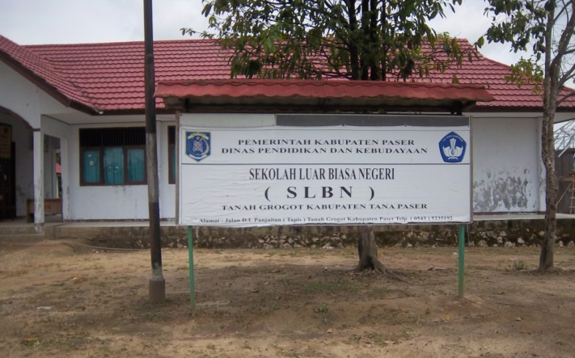
Foto gedung SLBN Tanah Grogot
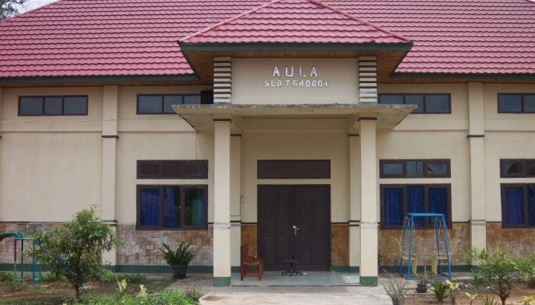
Foto gedung aula SLBN Tanah Grogot
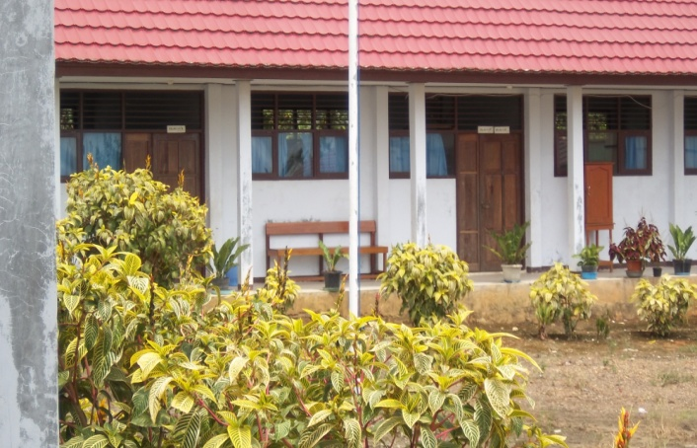
Foto ruang kelas SLBN Tanah Grogot

Foto- Foto Pada Saat Dilaksanakan Pretest
135
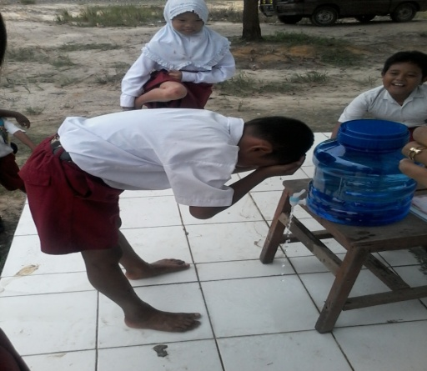

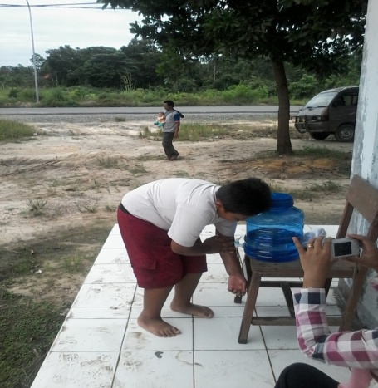
Murid berinisial OCT pada saat pretest

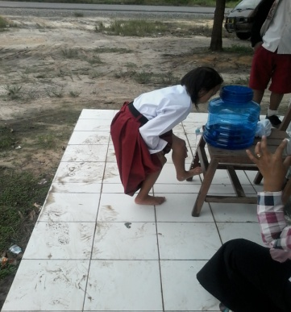
Murid berinisial ADS pada saat pretest

Murid berinisial DL pada saat pretest
Foto- Foto Pada Saat Pengajaran Wudhu Melalui Media Video Animasi
136

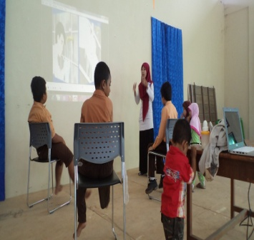
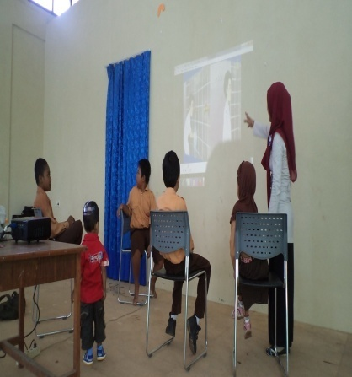
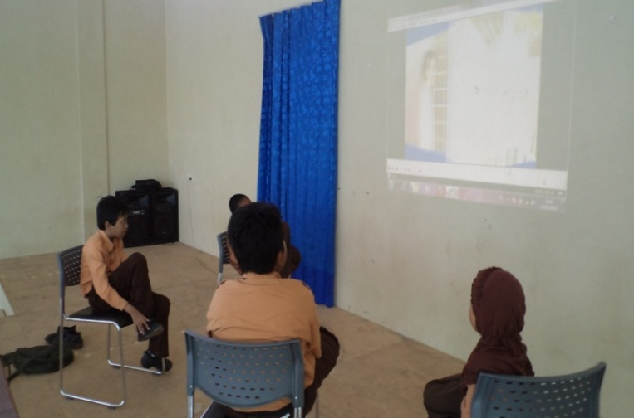
Foto- Foto Pada Saat Pengajaran Wudhu Melalui Media Video Animasi
137

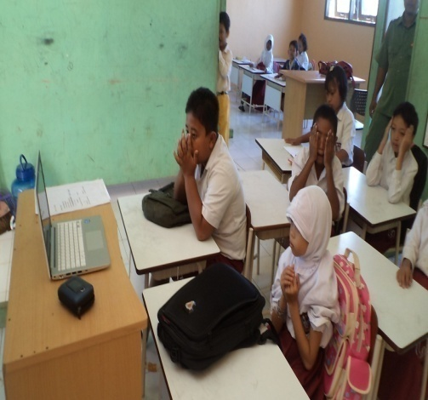
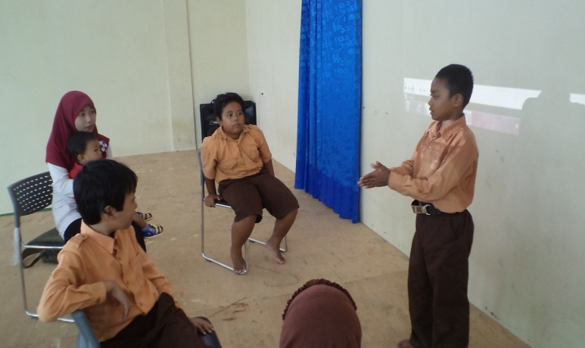
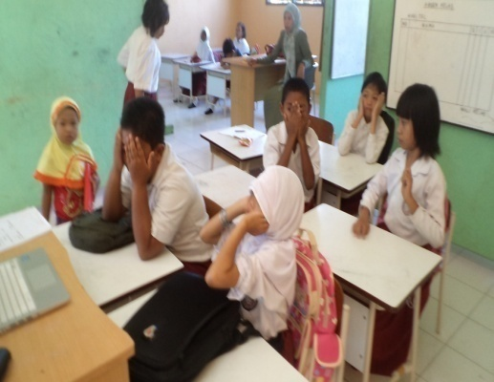

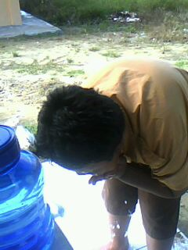
Foto-Foto Pada Saat Melaksanakan Post Test
138

Murid berinisial ADS pada saat melaksanakan post test
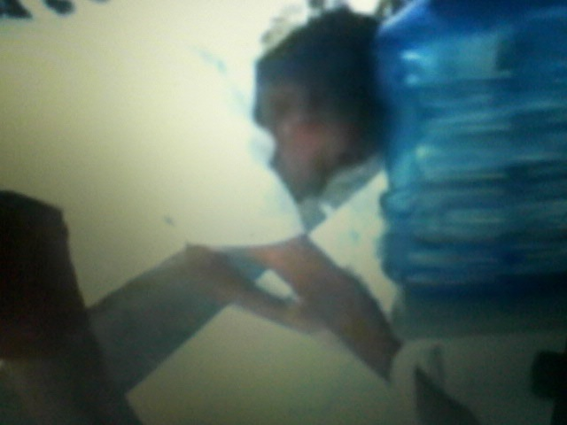
Murid berinisial OCT pada saat melaksanakan post test

Murid berinisial DL pada saat melaksanakan post test
139
Halaman 139- 142 Persuratan
1.Halaman 139 Surat Permohonan Izin Penelitian Dari Fakultas Ilmu Pendidikan Universitas Negeri Makassar
2.Halaman 140 Surat Rekomendasi Izin Penelitian dari Gubernur Provinsi Kalimantan Timur
3. Halaman 141 Surat Izin Penelitian Dari Dinas Pendidikan Kabupaten Paser
4. Halaman 142 Surat Keterangan Telah Melakukan Penelitian Dari Kepala SLBN Tanah Grogot Kabupaten Paser

143
RIWAYAT HIDUP

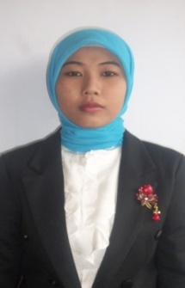
Santi Yuliani lahir di kecamatan Pacet Kabupaten Bandung Provensi Jawa Barat 02 Juni 1987. Anak pertama dari tiga bersaudara, putri dari pasanagan Ojat Sudrajat dan Sumarni. Penulis menempuh pendidikan formal pada tingkat dasar di SD Negeri 007 Suatang Bulu tahun 1993 dan tamat pada tahun 1999. Tahun 1999 terdaftar sebagai pelajar di SLTP Negeri 2 Peser Belengkong dan tamat pada tahun 2002. Kemudian melanjutkan pendidikan di tingkat Madrasah Aliyah Bina Islam Tanah Grogot dan tamat pada tahun 2005. Dan pada tahun 2009 penulis melanjutkan di perguruan Tinggi Negeri dan terdaftar sebagai mahasiswa jurusan Pendidikan Luar Biasa Fakultas Ilmu Pendidikan Universitas Negeri Makassar.

